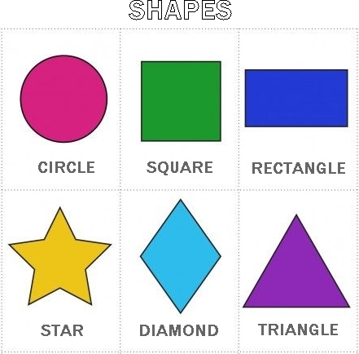

ATIVIDADE 01

TRACE E PINTE AS FORMAS GEOMÉTRICAS.





